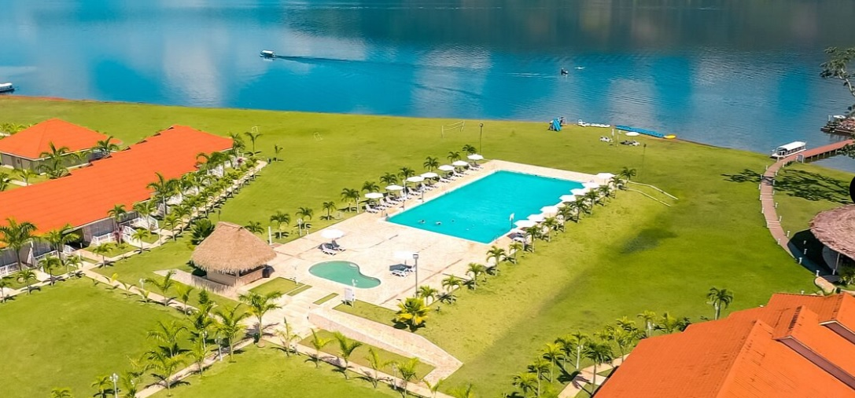

BELLA TERRA LAGUNA AZUL RESORT & SPA
02 DÍAS - 01 NOCHE
INCLUYE:

- Traslados aeropuerto / hotel / aeropuerto en privado (auto)
- 02 noches de alojamiento + 02 desayunos
- Uso de las instalaciones del hotel

TIPO DE HABITACION | SIMPLE | DOBLE | TRIPLE | NIÑO | CUADRUPLE
Suite Double Green | 472 | 250 | 206 | 103
Suite Junior Green | 492 | 259 | 212 | 103
Suite bella Garden | 505 | 266 | 217 | 103
Suite bella Pool | 520 | 274 | 222 | 103
Villa Deluxe Family |  |  |  |  | 263

NOTA:
- PRECIOS POR PERSONA / EXPRESADOS EN DÓLARES AMERICANOS
- NIÑOS DE 0 – 4 AÑOS NO PAGAN
- TARIFA DE NIÑOS APLICA DE 5- 12 AÑOS
- SOLO ESTA PERMITIDO 01 NIÑO POR SUITE (0-4 AÑOS) (NO INCLUYE DESYUNO)
- TARIFAS SUJETAS A CAMBIO SIN PREVIO AVISO
- TARIFA NO APLICA EN SEMANA SANTA / FIESTAS PATRIAS / AÑO NUEVO / FIN DE SEMANA LARGO, FECHAS FESTIVAS.
- CONSULTAR TIPO DE CAMBIO

PRECIOS NO INCLUYEN IGV. POR ESTAR EXONERADOS SEGÚN LA LEY DE PROMOCIÓN DE LA INVERSIÓN EN LA AMAZONÍA N° 27037

